Информация к проекту решения по заявлению:
1.36. Заявитель: Матвеев М.В.

Земельный участок: кадастровый номер 54:35:074430:400;
местоположение: Новосибирская область, г Новосибирск, Октябрьский район, ул Закавказская, д 29;
площадь 583 кв.м.;(планшет 1903).
Зонирование: Зона улично-дорожной сети (ИТ-3)
Заявленные требования: в части уменьшения минимального отступа от границ земельного участка с 3 м до 0 м с юго-западной стороны в габаритах объекта капитального строительства.
Обоснование согласно заявлению: в связи с тем, что конфигурация земельного участка является неблагоприятной для застройки, а также в связи с фактическим расположением объекта капитального строительства
Планируется: реконструкция ветхого жилого дома

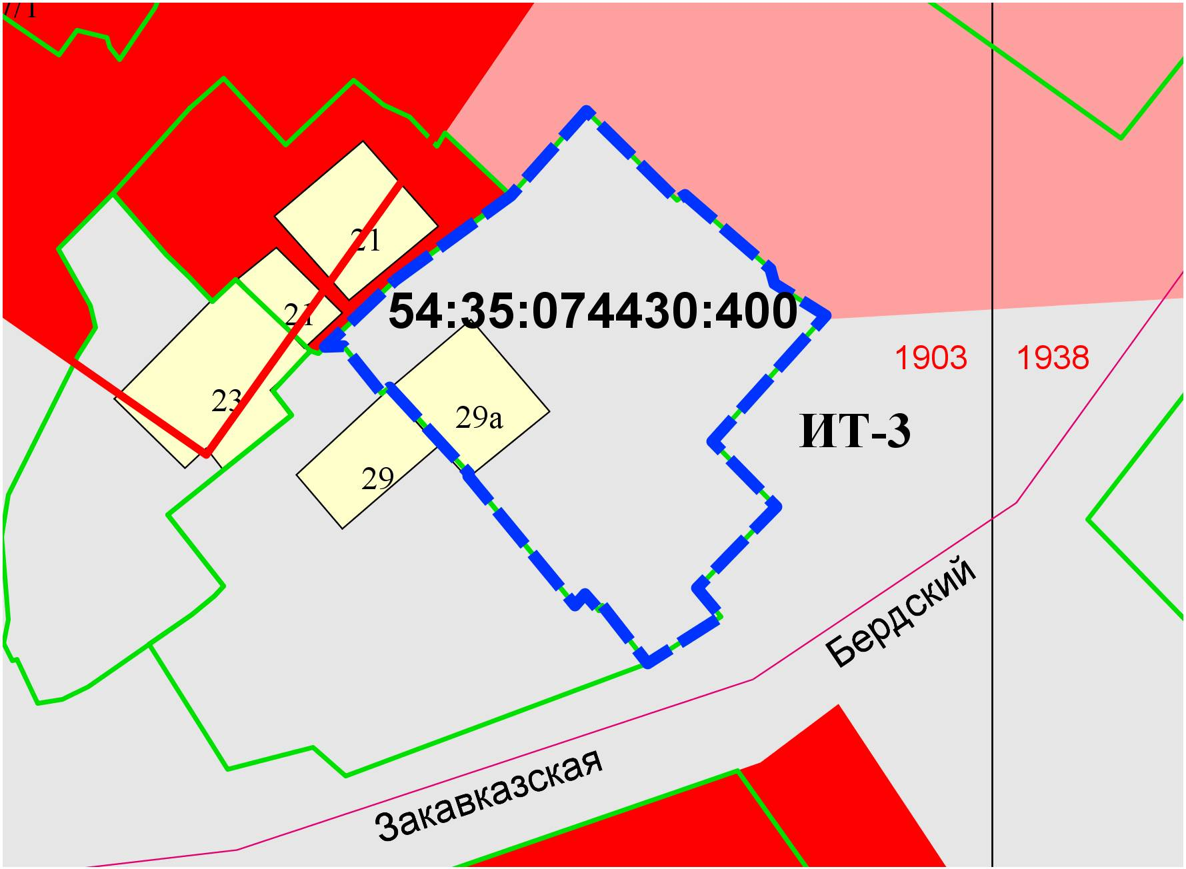
0м

